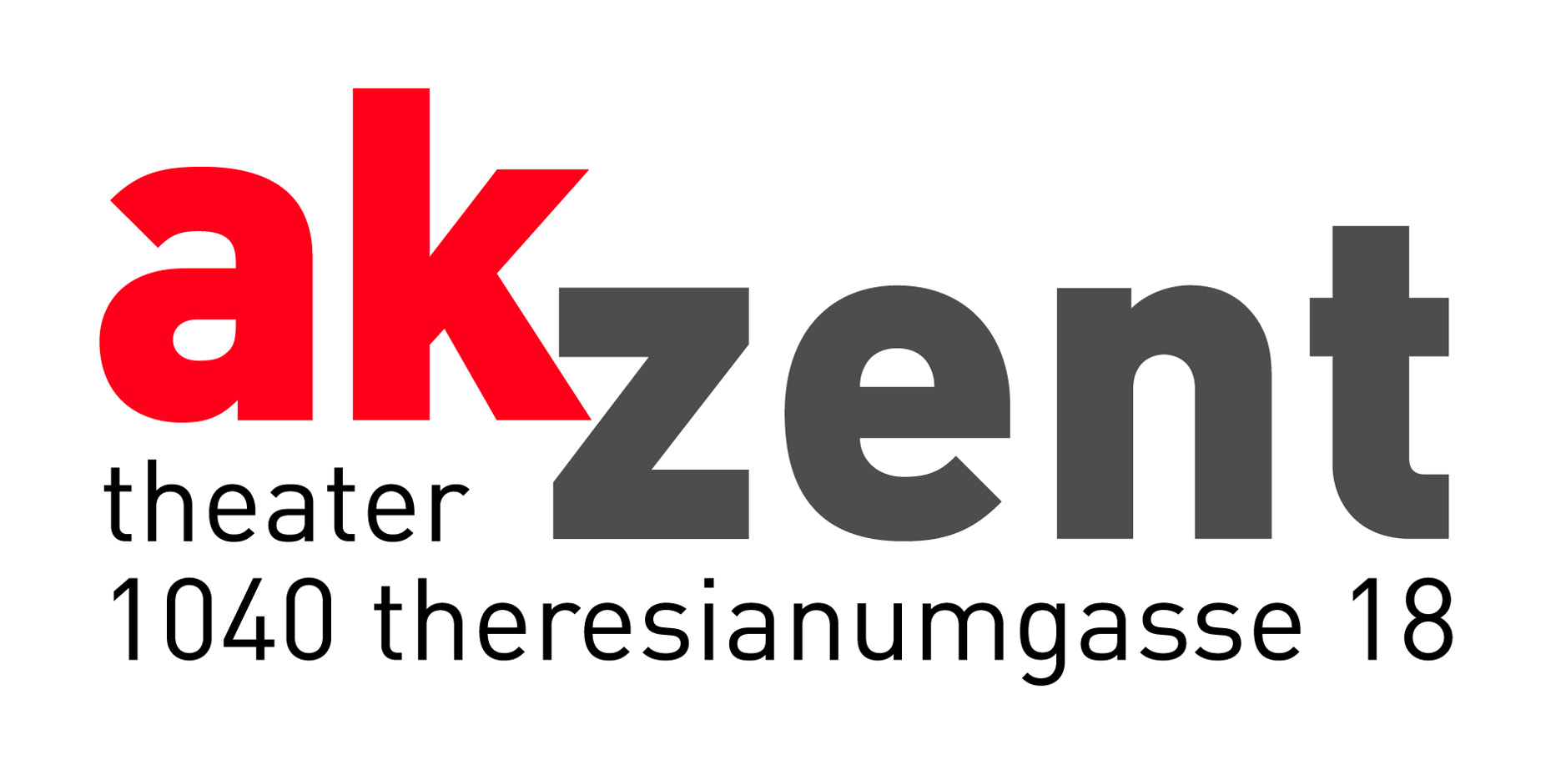

FREUNDE der Wiener Staatsoper
KÜNSTLERGESPRÄCH mit VESSELINA KASAROVA

Moderation: Peter Dusek
Mit DVD-Zuspielungen

Sie zählte zu den ersten und größten Entdeckungen der Direktion Wächter-Holender: Von der Züricher Oper kommend avancierte die ursprünglich zur Pianistin ausgebildete Bulgarin Vesselina Kasarova vor allem als Rosina schnell zu einem neuen Favoriten des Wiener Publikums. In Wien hörte man sie in den weiteren Jahren auch als Isabella (L’Italiana in Algeri), Dorabella, Cherubino und Meg Page (Falstaff). Parallel zu ihren Staatsopernauftritten entwickelte sich eine internationale Karriere, die sie beispielsweise bald als Giovanna Seymour (Anna Bolena) an die Bayrische Staatsoper führte sowie an alle großen internationalen Opernhäuser wie die Mailänder Scala, Royal Opera House und Covent Garden. Liederabende und Konzerte führten sie auch in die großen Musikzentren der Welt.
Zahlreiche Opernproduktionen mit ihr wurden im Fernsehen übertragen und sind auf DVD und CD erhältlich. Für ihre Einspielungen wurde sie mehrfach mit dem Echo-Preis ausgezeichnet und erhielt von der internationalen Kritik Auszeichnungen für ihre herausragenden Leistungen auf der Opernbühne.
Ein ganz wesentliches Rollendebüt hat die Künstlerin für das folgende Jahr geplant: Im Opernhaus von Zürich (in dem sie übrigens im Verlauf ihrer ganzen Karriere regelmäßig zu hören war) wird sie ihre erste Carmen singen.
Bevor Vesselina Kasarova im Juni in der Staatsoper an der Seite Neil Shicoffs die Charlotte in „Werther“ singen wird, ist sie nun im März in zwei Konzerten mit den Wiener Symphonikern in Berlioz’ „La morte de Cleopatre“ zu hören.

Termin: Samstag, 3. März 2007, 11.00 Uhr
KARTEN:
Bestellmöglichkeit ab 1. Februar 2007
Für FREUNDE-Mitglieder: € 10,-
Für Nichtmitglieder: € 15,-
FREUNDE der Wiener Staatsoper
Goethegasse 1, 1010 Wien
Tel.: 01/ 512 01 71, Fax: 01/ 512 63 43
e-mail: verein@opernfreunde.at
www.opernfreunde.at

